Министерство науки и высшего образования Российской Федерации

**Федеральное государственное бюджетное образовательное учреждение**

**высшего образования**

**«Вятский государственный университет»**

**Колледж ВятГУ**

ОТЧЕТ

ПО ДОМАШНЕЙ КОНТРОЛЬНОЙ РАБОТЕ №7

«ИССЛЕДОВАНИЕ ФУНКЦИЙ»

ПО ДИСЦИПЛИНЕ «МДК 05.02 РАЗРАБОТКА КОДА ИНФОРМАЦИОННЫХ СИСТЕМ»

Выполнил:

Студентка учебной группы ИСПк-202 Артюхина Дарья

Преподаватель:

Сергеева Елизавета Григорьевна

Киров

2024

**1. Цель работы**

Цель работы заключается в получение навыков реализации алгоритмов с рекурсивными вычислениями, знакомство с фракталами.

**2. Формулировка задания**

Задание:

1. Написать программу для визуализации фрактала "Ковер Серпинского".

2. Предусмотреть возможности масштабирования, изменения глубины прорисовки и перемещения полученной фигуры.

3. Построение множества ломанных, образующих фрактал, должно осуществляться в отдельном модуле.

**3. Описание алгоритма**

Выводится квадрат. Он разбивается на 9 равных квадратов меньшего размера, центральный из них не выводится. На втором шаге эти квадрат также делятся на 9 равных квадратов, центральный не выводится. На третьем шаге та же самая операция проводится с каждым из 64 образовавшимися квадратами и так далее до бесконечности.

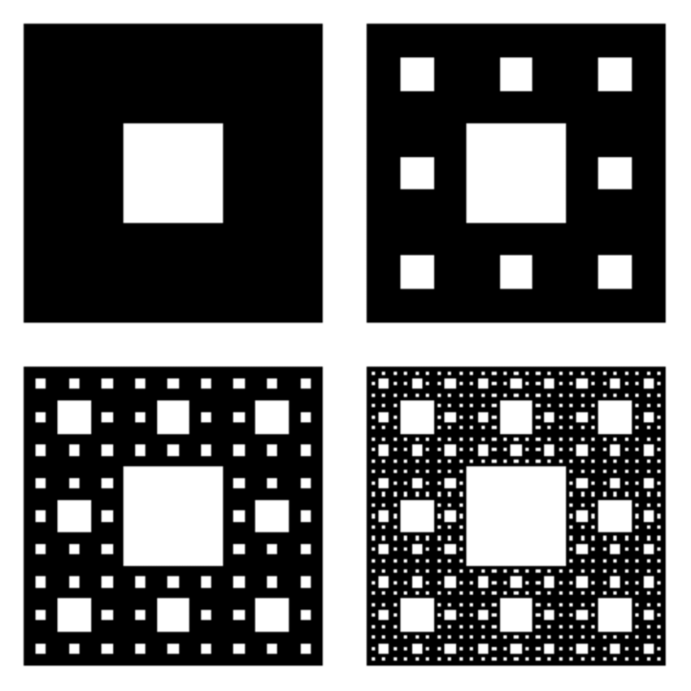Рисунок 1 – Фрактал «Ковёр Серпинского»

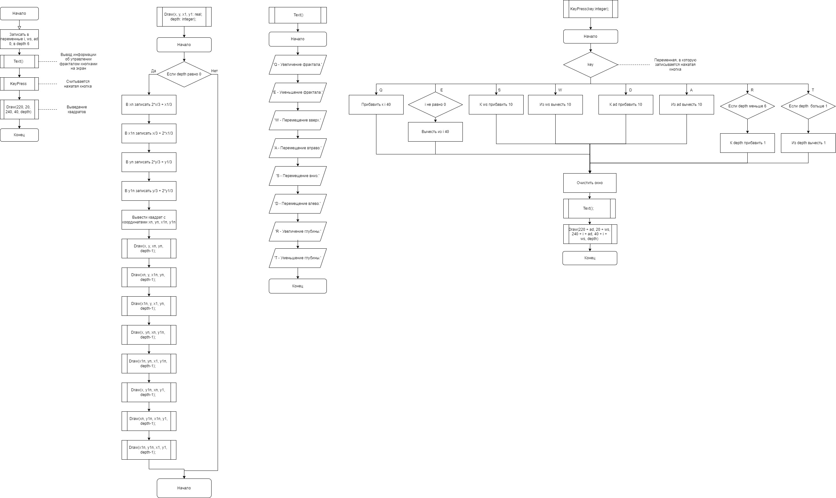**4. Схема алгоритма**

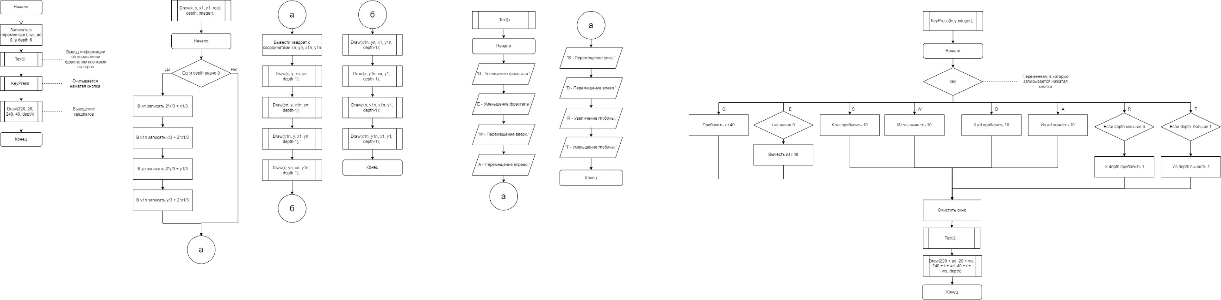Рисунок 2 – Основной алгоритм

Рисунок 3 – Процедура, рисующая фрактал

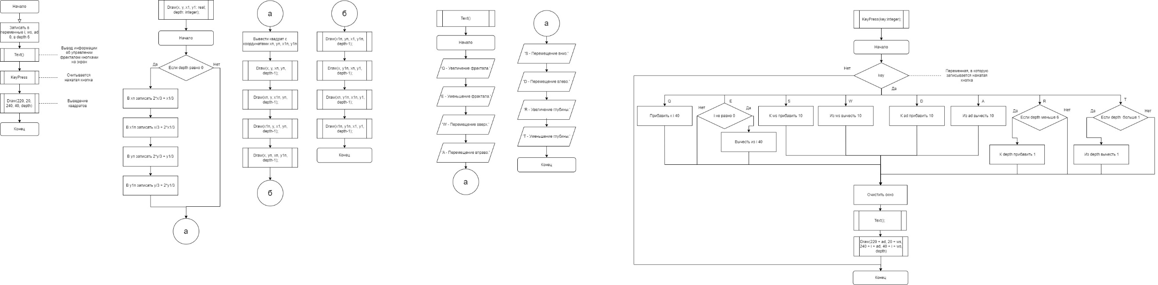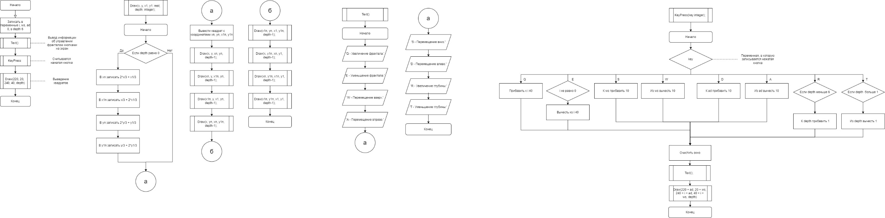Рисунок 4 – Процедура вывода инструкции

Рисунок 5 – Процедура, считывающая нажатие кнопки

**5. Код программы**

**Unit** Fractal1;

**uses** GraphABC;

**Procedure** Draw(x, y, x1, y1: Real; depth: Integer);

**var** xn, yn, x1n, y1n: Real;

**begin**

**if** depth = 0 **Then**

**Exit**

**else**

**begin**

xn := 2*x/3 + x1 / 3;

x1n := x/3 + 2*x1 / 3;

yn := 2*y/3 + y1 / 3;

y1n := y/3 + 2*y1 / 3;

Rectangle(Round(xn), Round(yn), Round(x1n), Round(y1n));

Draw(x, y, xn, yn, depth-1);

Draw(xn, y, x1n, yn, depth-1);

Draw(x1n, y, x1, yn, depth-1);

Draw(x, yn, xn, y1n, depth-1);

Draw(x1n, yn, x1, y1n, depth-1);

Draw(x, y1n, xn, y1, depth-1);

Draw(xn, y1n, x1n, y1, depth-1);

Draw(x1n, y1n, x1, y1, depth-1);

**end**

**end**;

**begin**

**end**.

**Program** Fractal;

**uses** Fractal1, GraphABC;

**var** i, ws, ad, depth: integer;

**Procedure** Text();

**begin**

TextOut(10, 10, 'Q - Увеличение фрактала.');

TextOut(10, 30, 'E - Уменьшение фрактала.');

TextOut(10, 50, 'W - Перемещение вверх.');

TextOut(10, 70, 'A - Перемещение вправо.');

TextOut(10, 90, 'S - Перемещение вниз.');

TextOut(10, 110, 'D - Перемещение влево.');

TextOut(10, 130, 'R - Увеличение глубины.');

TextOut(10, 150, 'T - Уменьшение глубины.');

**end**;

**Procedure** KeyPress(key:integer);

**begin**

**case** key **of**

VK_Q:**begin** i += 40; **end**;

VK_E:**begin if** i<>0 **then begin** i -= 40; **end**; **end**;

VK_S:**begin** ws += 10; **end**;

VK_W:**begin** ws -= 10; **end**;

VK_D:**begin** ad += 10; **end**;

VK_A:**begin** ad -= 10; **end**;

VK_R:**begin if** depth<6 **then begin** depth +=1; **end**; **end**;

VK_T:**begin if** depth>1 **then begin** depth -=1; **end**; **end**;

**end**;

ClearWindow;

Text();

Draw(220 + ad, 20 + ws, 240 + i + ad, 40 + i + ws, depth);

redraw;

**end**;

**begin**

i:= 0;

ws:= 0;

ad:= 0;

depth:= 6;

LockDrawing;

Text();

OnKeyDown:=KeyPress;

Draw(220, 20, 240, 40, depth);

redraw;

**end**.

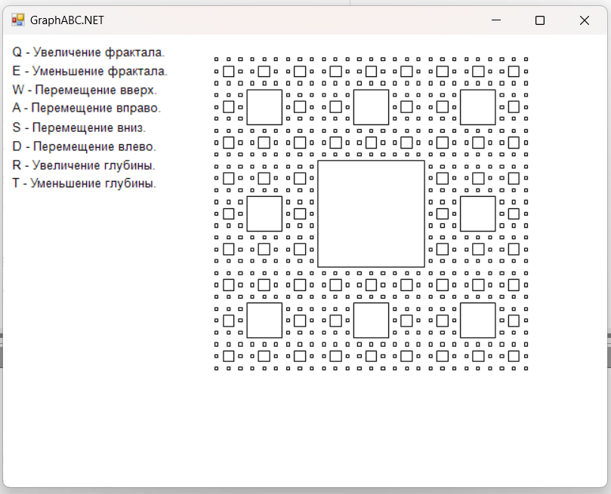**6. Результат выполнения программы**

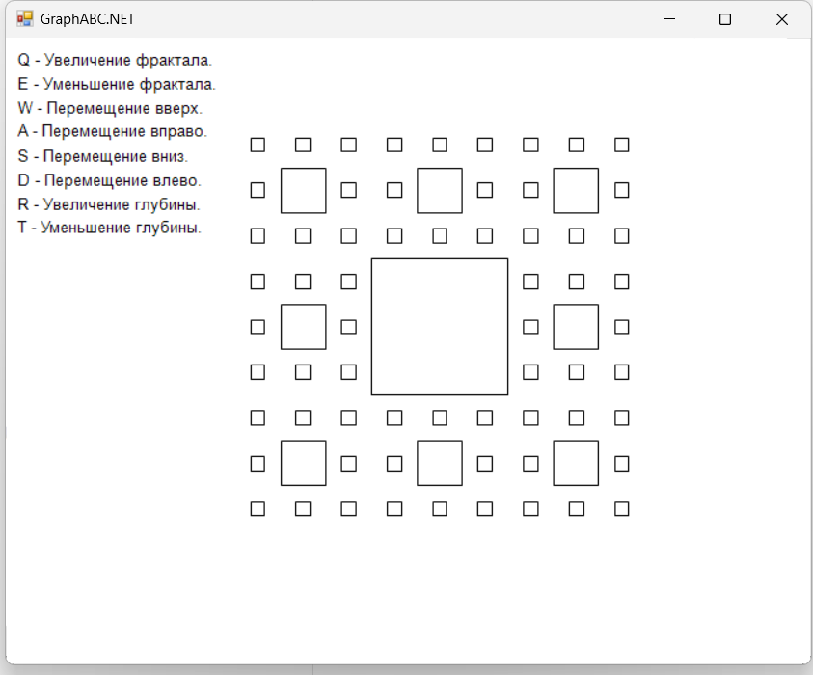Рисунок 6 – Выводимый фрактал

Рисунок 7 – Изменение глубины фрактала

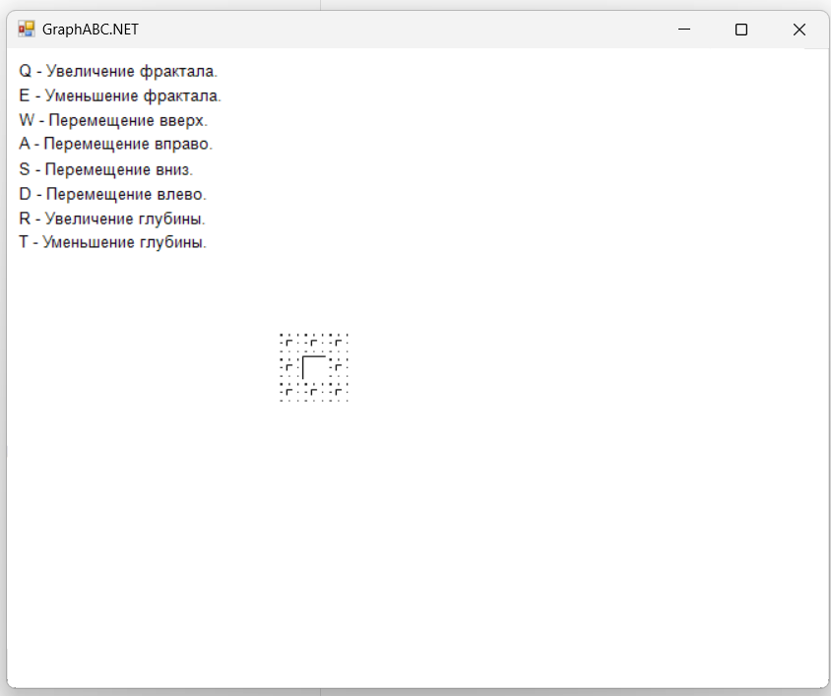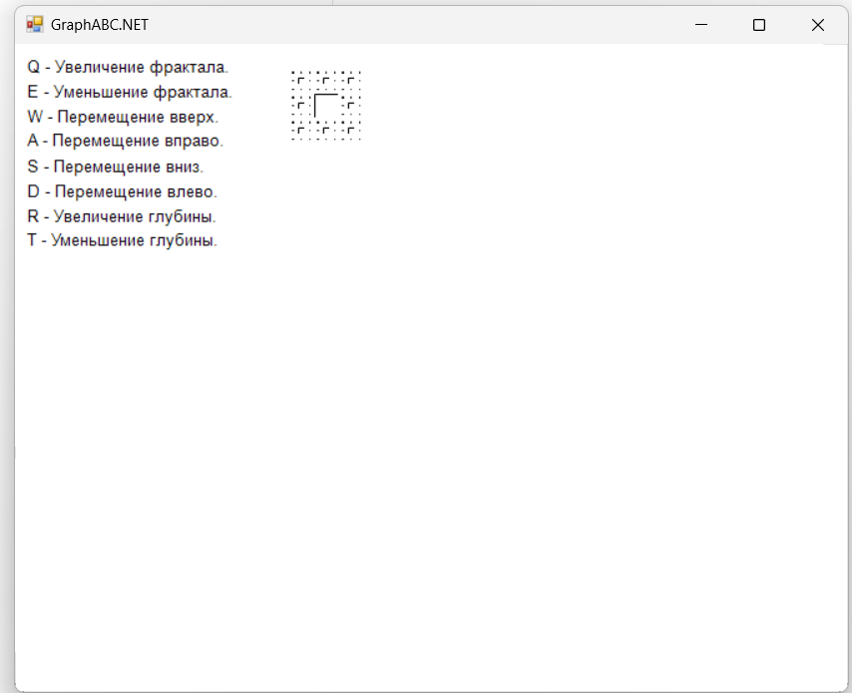Рисунок 8 – Изменение масштаба

Рисунок 9 – Смещение вверх и вниз

Рисунок 10 – Смещение в право и в лево

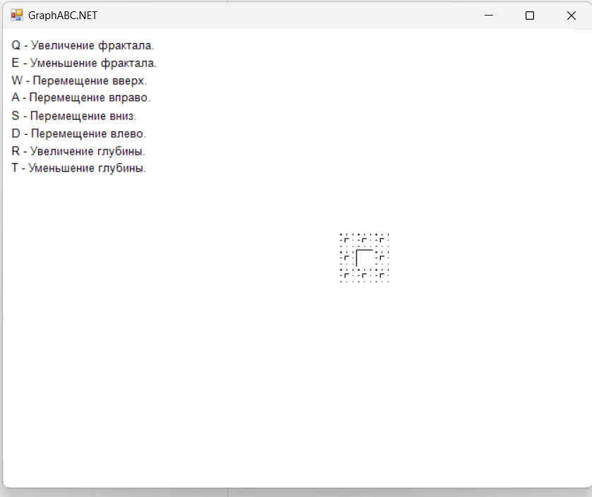**7. Вывод**

По итогам выполнения домашней контрольной работы я знакомилась, что такое фракталы и изучила алгоритм фрактала "Ковер Серпинского". Так же были получены навыки реализации алгоритмов с рекурсивными вычислениями.

Больше трудностей возникло с реализацией рекурсии для вывода фрактала. Как сделать масштабирование, смещение и изменение глубины понимание пришло быстро. Так же был получен опыт в написании модуля и действий, которые срабатывают при нажатии заданной кнопки.

Полученные навыки пригодятся мне в дальнейших возможных заданиях.